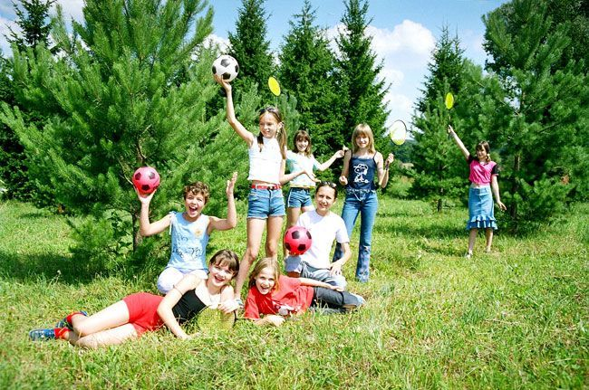
Об оздоровительной кампании 2022 года
С 04 мая будет производиться выдача путевок в ООО «Центра Мир» (санаторий) х. Красный Десант. Срок заезда с 25 мая по 17 июня 2022 г., в количестве – 60 штук;
- ДОЦ «Красный Десант»- (лагерь) х. Красный Десант. Срок заезда с 01 июня - 21 июня 2022 г., в количестве - 50 штук.
Обращаем Ваше внимание на то, что выдача путевок будет производиться с 04 мая 2022г. Путевки будут выдаваться законному представителю по факту обращения в УСЗН. На ребенка (детей) фактически, направляемого в оздоровительное учреждение.
Для получения путевки при себе иметь:
- свидетельство о рождении ребенка (детей) - копию и оригинал;
- справку мед. учреждения (форма №070/у оригинал) - для санатория;
- копию и оригинал паспортов родителей;
- копию и оригинал свидетельства о регистрации по месту жительства (на ребенка);
- свидетельство о браке (о расторжении брака) в случае несоответствия фамилии родителя и ребенка (детей) (копии);
- документы о доходах родителей за 3 месяца, не считая месяца обращения (февраль 2022г. - апрель 2022г.), за исключением тех граждан, которые получают ежемесячное пособие на ребенка.
Право на получение путевки имеют дети из малообеспеченных семей в возрасте от 6 до 18 лет (кроме детей, находящихся под опекой).
К сведению - дети могут оздоровиться два раза в год (один раз в санатории и один раз в лагере).
Всем желающим необходимо обращаться в УСЗН по адресу: с. Покровское, пер. Парковый, 1 здание администрации, 1 этаж, каб.№4. Телефон для справок: 8(86347)2 01 66.

Можно также обратиться за получением компенсации за самостоятельно приобретенные путевки. Телефон для справок: 8 (86347) 2 01 12, 1 этаж, каб.№10.

